Криптография на уроках в начальной школе

Учитель начальных классов: Зарубина Е.С.

В основу Стандарта для обучающихся с ОВЗ положены деятельностный и дифференцированный подходы, осуществление которых предполагает разнообразие организационных форм образовательного процесса и индивидуального развития каждого обучающегося
Традиционные методы и приемы часто малоэффективны в коррекции и развитии познавательных процессов. Необходимы инновационные технологии, методы и приемы помогающие заинтересовать ученика, раскрыть его потенциал и добиться положительных результатов.

Все мы без особого труда справимся с заданием, если нас попросят прочитать слова : лето, зима, весна, осень
А теперь попробуйте прочитать вот эти слова:
46-9 28-74 22с-10 0-33нь
Получилось? Нет. А почему? Все слова зашифрованы. А для того, чтобы расшифровать, нужен код.
В качестве кода использую слоговую таблицу с цифровым обозначением «слогов –слияний»

 | А | Е | И | О | У | Ы | Ю | Я
Б | 1  БА | 21  БЕ | 41  БИ | 61  БО | 80  БУ | 100  БЫ | 117  БЮ | 133  БЯ
В | 2  ВА | 22  ВЕ | 42  ВИ | 62  ВО | 81  ВУ | 101  ВЫ | 118  ВЮ | 134  ВЯ
Г | 3  ГА | 23  ГЕ | 43  ГИ | 63  ГО | 82  ГУ | 102  ГЫ | 119  ГЮ | 135  ГЯ
Д | 4  ДА | 24  ДЕ | 44  ДИ | 64  ДО | 83  ДУ | 103  ДЫ | 120  ДЮ | 136  ДЯ
Ж | 5  ЖА | 25  ЖЕ | 45  ЖИ | 65  ЖО | 84  ЖУ | 104 | 121  ЖЮ
З | 6  ЗА | 26  ЗЕ | 46  ЗИ | 66  ЗО | 85  ЗУ | 105  ЗЫ | 122  ЗЮ | 137  ЗЯ
К | 7  КА | 27  КЕ | 47  КИ | 67  КО | 86  КУ | 106  КЫ | 123  КЮ | 138  КЯ
Л | 8  ЛА | 28  ЛЕ | 48  ЛИ | 68  ЛО | 87  ЛУ | 107  ЛЫ | 124  ЛЮ | 139  ЛЯ
М | 9  МА | 29  МЕ | 49  МИ | 69  МО | 88  МУ | 108  МЫ | 125  МЮ | 140  МЯ
Н | 10  НА | 30  НЕ | 50  НИ | 70  НО | 89  НУ | 109  НЫ | 126  НЮ | 141  НЯ
П | 11  ПА | 31  ПЕ | 51  ПИ | 71  ПО | 90  ПУ | 110  ПЫ | 127  ПЮ | 142  ПЯ
Р | 12  РА | 32  РЕ | 52  РИ | 72  РО | 91  РУ | 111  РЫ | 128  РЮ | 143  РЯ
С | 13  СА | 33  СЕ | 53  СИ | 73  СО | 92  СУ | 112  СЫ | 129  СЮ | 144  СЯ

Каждому слогу дан свой номер. Данное пособие предназначено для формирования анализа и синтеза слова, умения делить на слоги, отработки разных видов чтения, развития орфографической зоркости, формирования зрительно-пространственных представлений.

Пользуясь этой таблицей, можно зашифровать любое слово. Каждая оставшаяся буква приписывается к предыдущему слогу.
к52п-74-г12-55-я
криптография
- Что это такое?
Криптография или криптология, от греческого слова cryptos- тайный, сокрытый, наука, изучающая методы шифрования сообщений и дешифрования. Профессия человека, занимающегося в этой области- криптограф.
Сущность метода криптографии заключается в том, что при подаче сообщения всегда присутствуют две стороны:

Отправитель Получатель
Начинает работать с открытым Начинает работать с закрытым
сообщением . сообщением.

(В лице отправителя и получателя могут быть как учитель, так и дети или ученики в роли отправителя и получателя)

Работа с шифровкой и расшифровкой (еще называют –дешифровкой) проводится на любом уроке (отрабатываются термины, правила; закрепляется умение делить слова на слоги) и ведется как на уроке открытия нового, так и закрепления.
На уроках обыгрывается работа программистов.

Пришла зима бодрящая,
Звенящая, хрустящая,
Со школьными задачами
И печками горячими.

1) В качестве отправителя учителем посылаются группе сообщения- зашифрованные слоги.
46, 61д, 20, 18
-Расшифруйте, найдите в словах. Определите опасные места, назовите орфограмму.

2) Работа с пословицами. Одна группа зашифровываете её для другой группы, расшифровывает пословицу своих напарников и объясняет смысл.

Как еще можно использовать таблицу?
- Учитель указывает на клеточки таблицы:
73-1-7
-Назовите это слово? (собака)
-Прочитайте его орфографически, т.е. как пишем ( со-ба-ка)
-Прочитайте слово орфоэпически [сабака]
-Определите орфограмму. (Непроверяемая безударная гласная)
-Какой слог является опасным в слове? (со)
-Какую гласную нужно запомнить? (о)
-Где мы можем удостовериться в правильности написания этого слова?
(в орфографическом словаре)

- Усложнение задания.
Учителем называются числа. Дети находят слоги, составляют это слово в уме.
83б-47
-Какое это слово? (дубки)
-Прочитайте его орфографически, т.е. как пишем ( дуб-ки)
-Прочитайте слово орфоэпически [дупки]
-Определите орфограмму (Парная согласная в середине слова)
-Какой слог является опасным в слове? (дуб)
-Какую согласную напишем?(б)
-Проверочное слово?(дубы)

Слоговые таблицы это один из нескольких видов шифров. В работе со своим классом я использую и другие шифры, помогающие заинтересовать и вовлечь в любой вид деятельности на всех уроках в начальной школе.

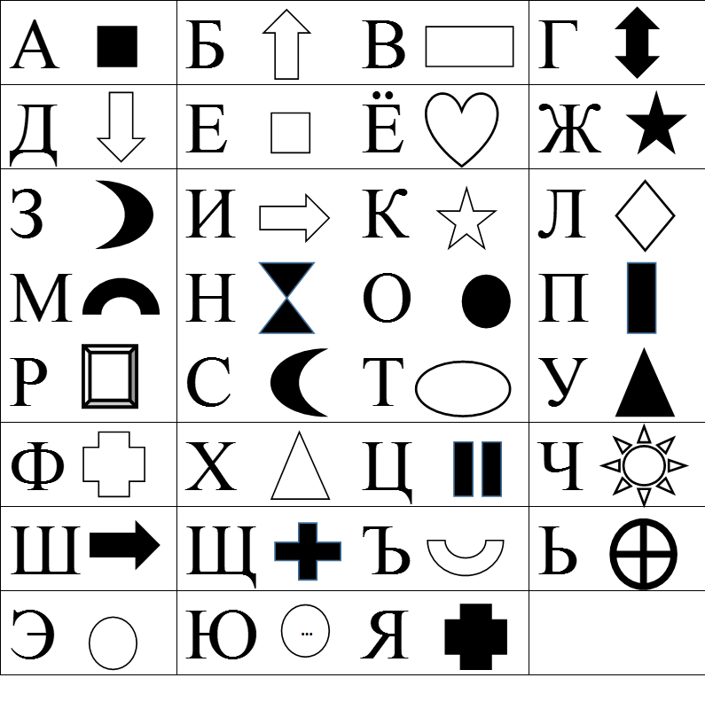

-Значки к буквам в этой таблице мы придумываем с ребятами вместе

-Еще один вид шифра.
1 | Д | Р | И | О
2 | В | Н | Т | Е
3 | Х | Ж | Я | У
4 | ы | С | Г | К

(Дикие животные)

Подводя итог всего вышесказанного, считаю, что криптография способствует развитию и коррекции познавательных процессов, а также формирует универсальные учебные и предметные действия.

